Compte-rendu technique :

MCD du projet :

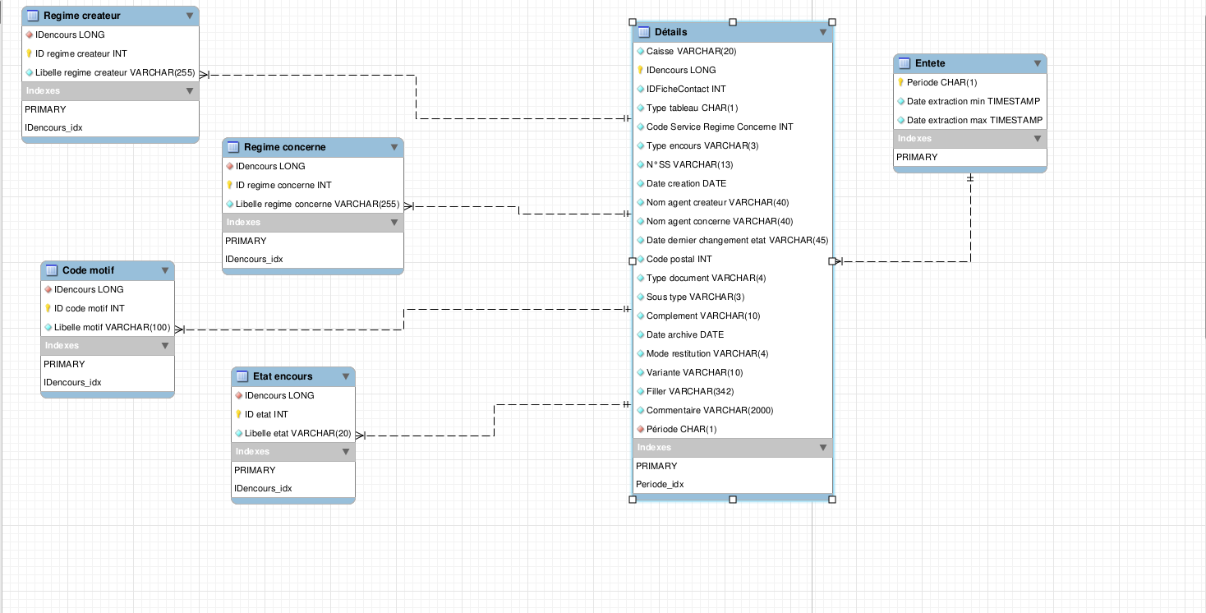

-Ce MCD servira pour la création de la base de donnée, il regroupe toutes les caractéristiques principales contenu dans un fichier encours. Le rajout du champ caisse dans la table détails permettra aux authentification d’appeler le bon détails via au champs caisse et ID.

Maquette du site :
-La page d’accueil sera juste composé de trois liens qui mèneront sur quatre pages d’authentifications distincts.


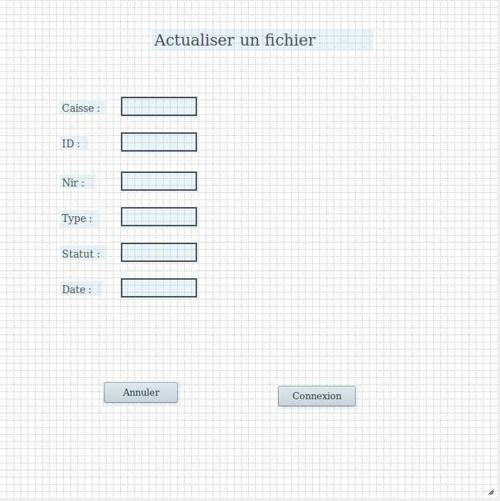

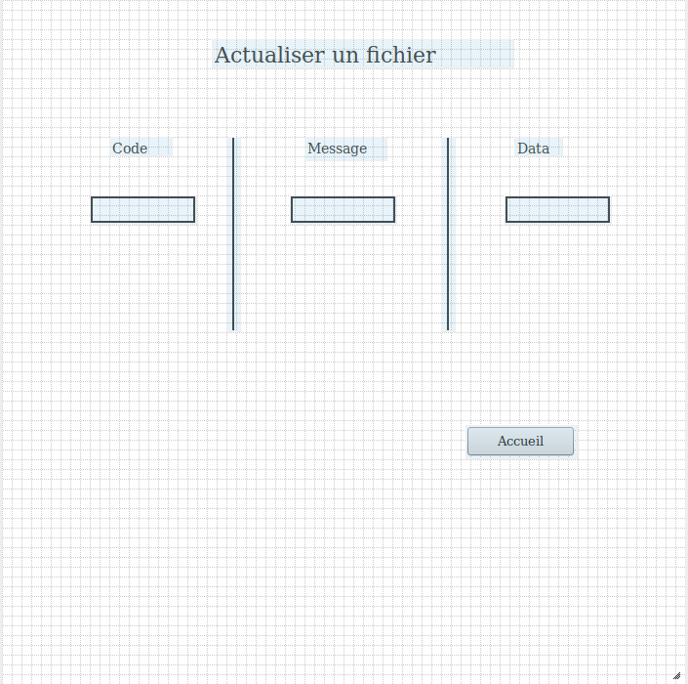

-Les deux pages actualiser un fichiers (authentification et résultat) suivent la méthode « UpdateDemande » du cahier des charges. A l’issue de la connexion via l’authentification il y aura une requête SELECT qui ira récupérer le fichiers demandé.
Le résultat pourra être sous forme d’un tableau plus simple de visualisation vu le peu de valeurs de retour.

-Les deux pages récupération détail (authentification et résultat) suivent la méthode « GetEncours » du cahier des charges. De même que pour l’actualisation, la récupération d’un détail se fera via une requête SELECT qui ira récupérer tous le détail du fichier encours
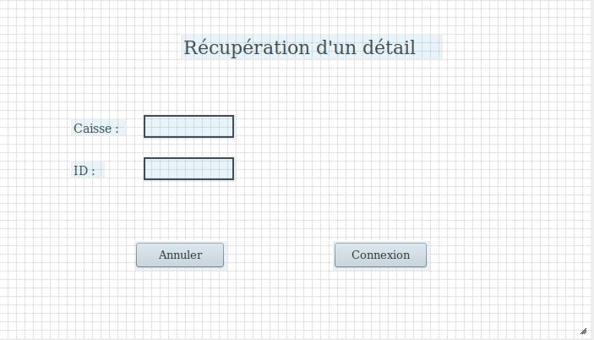
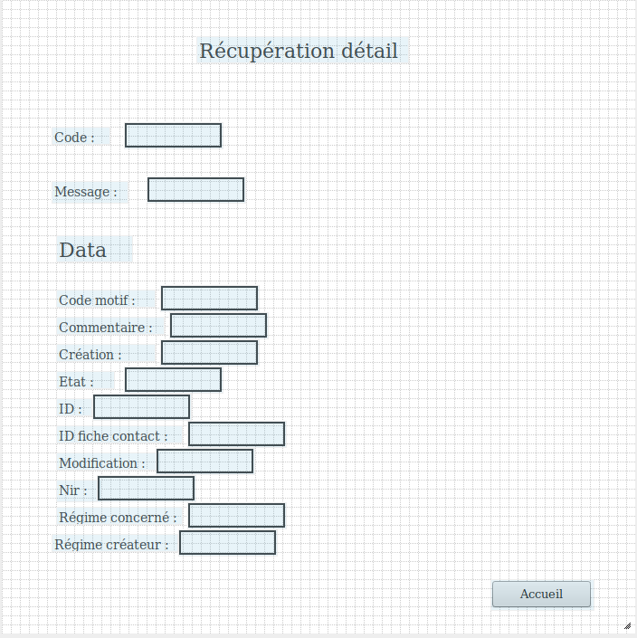

-Les deux pages intégrer (entête et détail) vont permettre via une requête SQL d’insertion, d’intégrer de nouveaux fichiers dans la base de données.

